**Министерство науки и высшего образования РФ**

Федеральное государственное бюджетное образовательное учреждение

высшего образования

**«Владимирский государственный университет имени Александра Григорьевича и Николая Григорьевича Столетовых»**

**(ВлГУ)**

УДК 004.8

Срок хранения 2 года

ВЛГУ.10.05.04.04.05.00 ПЗ

**ОТЧЕТ О ПРАКТИЧЕСКОЙ РАБОТЕ**

«МОДЕЛИРОВАНИЕ ИАС»

Специальность 10.05.04 – «Информационно-аналитические системы безопасности»

|  |  |  |
| --- | --- | --- |
| Руководитель |  | к.п.н. доцент кафедры ИЗИ Л. А. Артюшина |
|  |
| Исполнитель |  | студент группы ИСБ-119 Д. А. Журавлёв |
|  |  |  |  |

Владимир 2023 г.

Описание задание:

Задание.

1. Выбрать предметную область согласно варианту индивидуального задания.

2. Определить отношения между акторами и проиллюстрировать их на диаграмме.

3. Определить отношения между прецедентами и проиллюстрировать их на диаграмме (ассоциация, обобщение, зависимости включения и расширения).

4. Построить диаграммы вариантов использования в следующем порядке: диаграмма№1, моделирующая процесс(ы) в общем виде; диаграмма(ы)№2, уточняющие и детализирующие процесс(ы); итоговая диаграмма, включающая в себя всех акторов и все процессы ИАС; диаграмма(ы)№3.

Описание варианта:

Вариант 3. Предметная область: Железнодорожный вокзал. В классе Железнодорожный вокзал хранить информацию о: номере поезда, начальном и конечном пунктах движения поезда, номере платформы и пути прибытия на текущую станцию. В классе Касса хранить информацию о: наименовании станции, стоимости билета до конечного пункта движения конкретного поезда, номерах вагонов и общем количестве мест в них. В классе Продажа хранить информацию о количестве оплаченных и свободных мест по каждому из вагонов, общем числе свободных мест и общем числе проданных билетов.

Ход работы:

1. **Предметная область:** Железнодорожный вокзал.
2. **Цель:** смоделировать ИАС Железнодорожного вокзала.
3. **Функциональные требования:**

Система должна предоставлять возможность:

* 1. Отображать актуальную информацию вокзала, а именно о: номере поезда, начальном и конечном пунктах движения поезда, номере платформы и пути прибытия на текущую станцию; хранит информацию о: наименовании станции, стоимости билета до конечного пункта движения конкретного поезда, номерах вагонов и общем количестве мест в них; хранит информацию о количестве оплаченных и свободных мест по каждому из вагонов, общем числе свободных мест и общем числе проданных билетов, на информационном табло,
  2. Кассиру продавать билет клиенту,
  3. Клиенту покупать билет у кассира,
  4. Администратору назначить персонал, а именно кассиров,
  5. БД хранить актуальную информацию, а именно о: номере поезда, начальном и конечном пунктах движения поезда, номере платформы и пути прибытия на текущую станцию; хранит информацию о: наименовании станции, стоимости билета до конечного пункта движения конкретного поезда, номерах вагонов и общем количестве мест в них; хранит информацию о количестве оплаченных и свободных мест по каждому из вагонов, общем числе свободных мест и общем числе проданных билетов,
  6. Пользователь должен получать доступ к БД, после входа в систему,
  7. Экспорт актуальной информации для РЖД,
  8. Импорт актуальной информации от РЖД,

1. **Актёрами ИС являются**:
   * Информационное табло (предоставляет клиенту актуальную информацию о: номере поезда, начальном и конечном пунктах движения поезда, номере платформы и пути прибытия на текущую станцию; хранит информацию о: наименовании станции, стоимости билета до конечного пункта движения конкретного поезда, номерах вагонов и общем количестве мест в них; хранит информацию о количестве оплаченных и свободных мест по каждому из вагонов, общем числе свободных мест и общем числе проданных билетов),
   * БД (хранит информацию о: номере поезда, начальном и конечном пунктах движения поезда, номере платформы и пути прибытия на текущую станцию; хранит информацию о: наименовании станции, стоимости билета до конечного пункта движения конкретного поезда, номерах вагонов и общем количестве мест в них; хранит информацию о количестве оплаченных и свободных мест по каждому из вагонов, общем числе свободных мест и общем числе проданных билетов),
   * Клиент (пользуется услугами предоставляемые железнодорожным вокзалом, а именно: просмотр информации о поезде, билетах итп, покупка билетов),
   * Кассир (продаёт билет, заполняет информацию о купленном билете в ИС),
   * Администратор (назначение кассиров и другого персонала, контроль за их деятельностью, контроль получения данных, требуемых для работы вокзала от РЖД)
   * РАИС РДЖ (предоставление актуальной информации о: номере поезда, начальном и конечном пунктах движения поезда, номере платформы и пути прибытия на текущую станцию; хранит информацию о: наименовании станции, стоимости билета до конечного пункта движения конкретного поезда, номерах вагонов и общем количестве мест в них; хранит информацию о количестве оплаченных и свободных мест по каждому из вагонов, общем числе свободных мест и общем числе проданных билетов, получение тех же данных от данного вокзала)

Исходя их потребностей действующих лиц, выделены **семь** **вариантов использования** (таблица 1). Таблица 1.

|  |  |  |  |
| --- | --- | --- | --- |
| № | Вариант использования | Порядковый функционального требования | номер |
| 1 | предоставление информации железнодорожного вокзала | 1) |  |
| 2 | продажа билета | 2) |  |
| 3 | назначение персонала (кассиров итд) | 3) |  |
| 4 | экспорт актуальной информации от РЖД | 4) |  |
| 5 | импорт актуальной информации от РЖД | 5) |  |
| 6 | покупка билета | 6) |  |
| 7 | выдача актуальной информации БД пользователю системы | 7) |  |

1. **Диаграммы вариантов использования**

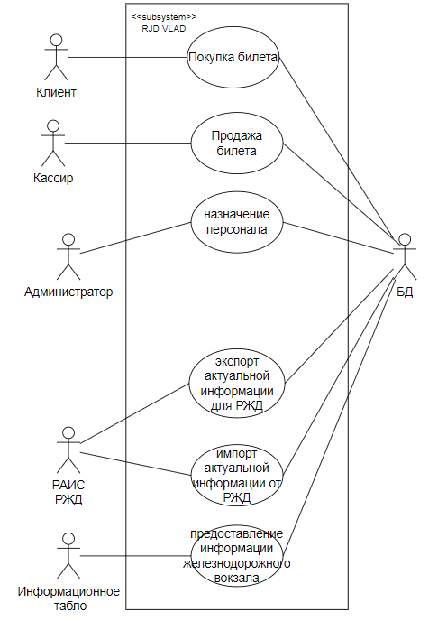

Рисунок 1

1. **Уточним набор прецедентов ИС RJD VLAD.**

Так как разрабатываемая система с требованиями о безопасности персональных данных пользователей, необходимо кроме основных функциональных требований предусмотреть дополнительно прецедент «Аутентификация в системе».

С прецедентами «Аутентификация в системе» должен быть ассоциирован еще один Актор системы – Пользователь. После входа в систему выполняется распределение соответствующих ролей пользователям.

Между Акторами в RJD VLAD существуют **отношения обобщения**, которые иллюстрирует Рис. 2.1, а. Про актора Касса будет сказано чуть позже.

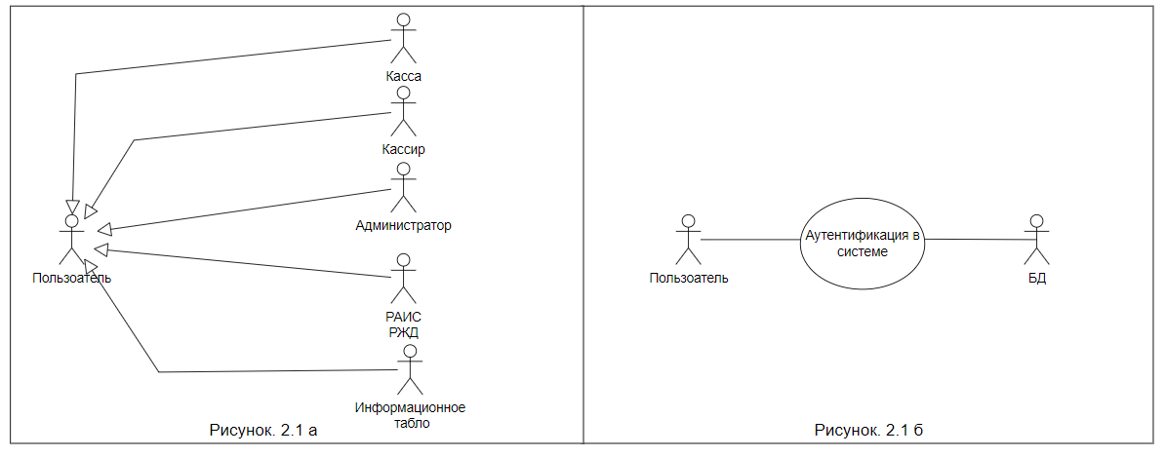

Участие Актора Пользователь в прецедентах иллюстрирует Рис. 2.1, б.

Так же имеется уникальный Актор системы Клиент. Ему не требуется проходить аутентификацию в систему как пользователю, но для выполнения прецедента «покупка билета» требуется включение «предоставление данных клиента (паспорта)» и «оплата билета»(рис. 2.1 в):

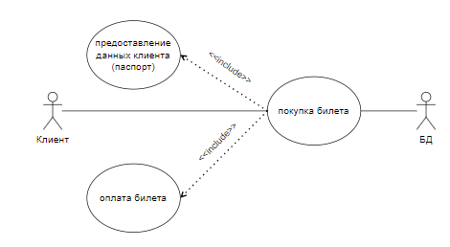

Рисунок 2.1 в

**Уточним набор прецедентов**, связанный с Актором Кассир.

В прецеденте «продажа» требуется включение прецедента «ввод необходимой информации. Так же для данного прецедента вводится включение «выполнение транзакции по покупке билета» и актор Касса, который выполняет данный прецедент (рисунок 3)

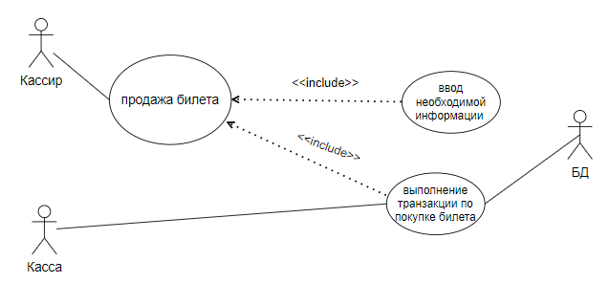

Рисунок 3

**Уточним набор прецедентов**, связанный с Актором Администратор.

В прецеденте «назначение персонала» требуется включение 2 прецедентов «назначение роли работнику», «ввод информации о работнике» рисунок 4.1

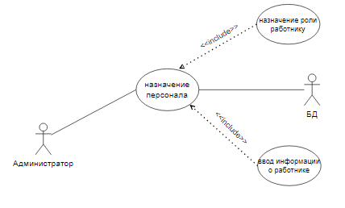

Рисунок 4.1

**Уточним набор прецедентов**, связанный с Актором Клиент.

В прецеденте «оплата билета» возможны варианты оплаты наличными и безналичной оплаты.

Прецедент «оплата наличными» является родительским для прецедентов «оплата наличными» и «оплата безналичными», так как они используют общую схему взаимодействия Актора Клиент с ИС, и различаются только в конкретных шагах. Описанное отношение обобщения между прецедентами представлено на рисунке 4.2,

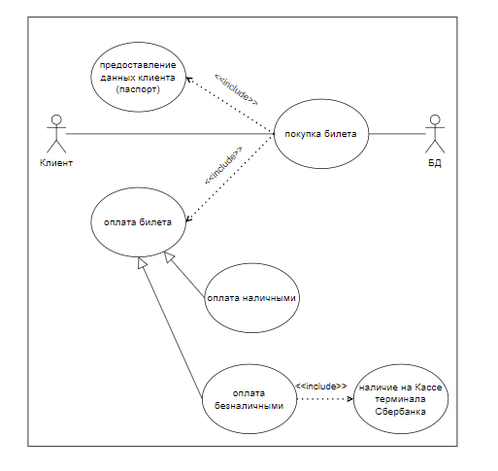

Рисунок 4.2

Прецедент «оплата безналичными» предусматривает наличие кассы Сбербанка у Кассира.

При оплате билета у Актора Клиент есть возможно получение скидки, если Актор Клиент ветеран труда РЖД (рисунок 4.3 а).

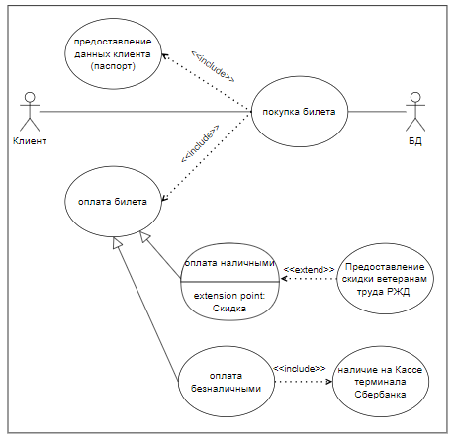

Рисунок 4.3 а

Итоговая модель функциональности на этапе анализа ИС представлена на рисунке 4.4

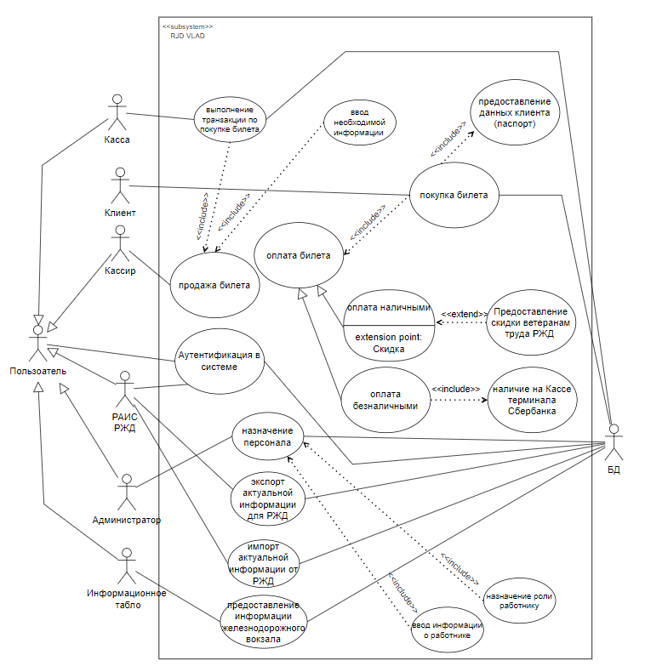

Рисунок 4.4

1. **Глоссарий (претенденты на роль понятий):**

* Железнодорожный вокзал - объект, где происходит продажа билетов на поезда, а также отправление и прибытие поездов.
* БД – объект, где хранится информация о: номере поезда, начальном и конечном пунктах движения поезда, номере платформы и пути прибытия на текущую станцию; хранит информацию о: наименовании станции, стоимости билета до конечного пункта движения конкретного поезда, номерах вагонов и общем количестве мест в них; хранит информацию о количестве оплаченных и свободных мест по каждому из вагонов, общем числе свободных мест и общем числе проданных билетов
* Касса – место, где продаются билеты на поезда.
* Продажа - процесс продажи билетов на поезда.
* Пользователь – субъект, который входит в систему.
* Администратор - человек, который отвечает за управление системой.
* Информационное табло - устройство, которое отображает актуальную информацию о движении поездов, наличии билетов итд.
* Клиент - человек, который покупает билеты на поезд.
* Кассир - человек, который продает билеты на поезд.
* Билет – объект, в котором есть информация о пассажире, поезде, даты и время отправки.
* Транзакция – объект, в котором есть информация о покупке билета.
* РЖД подключение – процесс, который предоставляет информацию о работе вокзала РАИС РЖД, и получает информацию о работе других вокзалов от РАИС РЖД.

1. **Сущности**

|  |  |
| --- | --- |
| **Имена понятий** | **Имена атрибутов** |
| Железнодорожный вокзал | Адрес(строка с адресом вокзала), имя(строка с названием вокзала), листКасс(список объектов с классом «Касса»), администратор (объект с классом «Администратор»), листИнфТабло (список объектов с классом «ИнфоТабло»), листКлиент (список объектов с классом «Клиент»), раисРжд (объект с классом РЖД_подключение), листПоезд (список объектов с классом «Поезд», продажа (объект с классом «Продажа», который выполняет и контролирует транзакции вокзала), БД (объект с классом «БД», который является контролером БД вокзала) |
| Касса | Имя (строка с именем кассы), ключ(строка с паролем для доступа к БД), расположение (строка с расположением кассы в вокзале), текущееСост (число, текущее состояние, значение 0 если касса выключена и 1 если включена), бесконтОплата (число, наличие бесконтактной оплаты, значение 0 если есть и 1 если нет), кассир (объект с классом «Кассир»), листИфноПоездов (список строк с информацией о поездах), продажа (объект с классом «Продажа», к которому обращается Касса для совершение операции), БД (объект класса «БД», к которому обращается Касса для доступа к БД) |
| Продажа | листТранзакций (список объектов с классом Транзакция), листБилетов (список объектов с классом Билет), БД (объект класса «БД», к которому обращается Продажа для доступа к БД) |
| Транзакция | Номер (строка с номером транзакции), стоимость (нецелочисленное число, которое хранит стоимость транзакции), дата_и_время покупки (строка с датой и временем покупки), имя_кассир (строка с именем кассира), имя_клиент (строка с именем клиента) |
| Билет | Имя (строка с номером/именем билета), стоимость (нецелочисленное число, которое хранит стоимость билета), дата и время покупки (строка с датой и временем покупки), дата и время отправки (строка с датой и временем отправки поезда), имяПоезда (строка с названием поезда), место (строка с номером вагона, ряда, места), имя_клиента (строка с именем клиента) |
| РЖД_Подключение | имяВокзала (строка с именем вокзала), idПодключение (строка с номером подключения к РАИС РЖД), пароль (строка с паролем для доступа к РАИС РЖД), бд (объект класса «БД», к которому обращается данный класс для доступа к БД) |
| Пользователь | Имя (строка с именем пользователя), пароль (строка с паролем пользователя) |
| Администратор | Имя (строка с именем пользователя), пароль (строка с паролем пользователя) |
| Кассир | Имя (строка с именем пользователя), пароль (строка с паролем пользователя) |
| Клиент | Имя (строка с именем клиента), паспорт (список с данными паспорта), способОплаты (строка со способом оплаты клиента [наличными, бесконтактная оплата], деньги (число отображающее деньги пользователя) |
| БД | idПодключения (строка с номером подключения), имя (строка с названием БД), ключи (список строк с паролем для доступа к БД) |
| Информационное_Табло | Имя (строка с названием табло), пароль (пароль для доступа к БД), бд (объект класса «БД» для доступа к БД) |

1. **Выделение ассоциаций**
2. Железнодорожный вокзал содержит Кассы (Железнодорожный вокзал – Касса),
3. Железнодорожный вокзал содержит Продажа (Железнодорожный вокзал – Продажа),
4. Железнодорожный вокзал содержит БД (Железнодорожный вокзал – БД),
5. Железнодорожный вокзал содержит ИнфТабло (Железнодорожный вокзал – ИнфТабло),
6. Железнодорожный вокзал взаимодействует с Клиентами (Железнодорожный вокзал – Клиент),
7. Железнодорожный вокзал содержит РЖД_подключение (Железнодорожный вокзал – РЖД_подключение),
8. РЖД_подключение наследует у Пользователя (РЖД_подключение – Пользователь)
9. РЖД_подключение взаимодействует с БД (РЖД_подключение – БД)
10. Администратор наследует у Пользователя (Администратор – Пользователь)
11. Администратор управляет Железнодорожным вокзалом (Администратор – Железнодорожный вокзал)
12. Кассир наследует у Пользователя (Кассир – Пользователь)
13. Кассир управляет Кассой (Кассир – Касса)
14. Клиент взаимодействует с Касса (Клиент – Касса)
15. Касса наследует у Пользователя (Касса – Пользователь)
16. Касса использует Продажа (Касса – Продажа)
17. Продажа содержит Транзакции (Продажа – Транзакция)
18. Продажа содержит Билеты (Продажа – Билет)
19. Продажа использует БД (Продажа – БД)
20. БД взаимодействует с Касса (БД – Касса)
21. БД взаимодействует с ИнфоТабло (БД – ИнфоТабло)
22. ИнфоТабло наследует у Пользователя (ИнфоТабло – Пользователь)

|  |  |  |  |
| --- | --- | --- | --- |
| № | Категории отношений между классами | Глагольная форма | Ассоциации из пп. |
| 1 | Агрегация | (А) известен/ зарегистрирован /записан/ включен/ содержится и т.д. в (В) | А, Б, В, Г, Ж, С, Т |
| 2 | Ассоциация направленная | (А) использует или управляет (В) | Л, Н, Р, У |
| 3 | Ассоциация | А взаимодействует с В | Д, Е, И, О, Ф, Х |
| 4 | Обобщение, наследование | (А) наследует у (В) | З, К, М, П, Ц |

|  |  |
| --- | --- |
| **Класс** | **Метод** |
| **Клиент** | **купитьБилет(),**  **показатьДанные(),**  **Оплата(),**  **Выход()** |
| **Касса** | **Аутентификация(),**  **продатьБилет(),**  **запросБилета(),**  **показатьДанные()** |
| **Продажа** | **ПроверкаДанных(),**  **ПрименитьСкидку(),**  **ФормированиеБилета(),**  **ВыполнениеТранзакции()** |
| **Кассир** | **Аутентификация(),**  **ВводДанных(),**  **ПроверкаПодсчётСредств(),**  **управлениеКассой()** |
| **БД** | **Аутентификация(),**  **ПоискЗапроса(),**  **СозданиеЗаписи(),**  **Формирование списка(),**  **Импорт информации(),**  **Экспорт информации(),**  **Обработка и запись экспортируемой в БД информации()** |
| **Пользователь** | **Аутентификация(),**  **ПоказатьДанные(),** |
| **Администратор** | **Аутентификация(),**  **ДобавитьПерсонал(),**  **ВводРолиИДругойИнформации()** |
| **ИнфоТабло** | **Аутентификация(),**  **ЗапросАктуальнойИнф(),**  **ПоказатьДанные()** |
| **РЖД_подключение** | **Аутентификация(),**  **ЭкспортДанных(),**  **ИмпортДанных()** |
| **Билет** | **ПоказатьДанные()** |
| **Транзакция** | **ПоказатьДанные()** |

1. **Диаграмма классов**

**Вся диаграмма:**

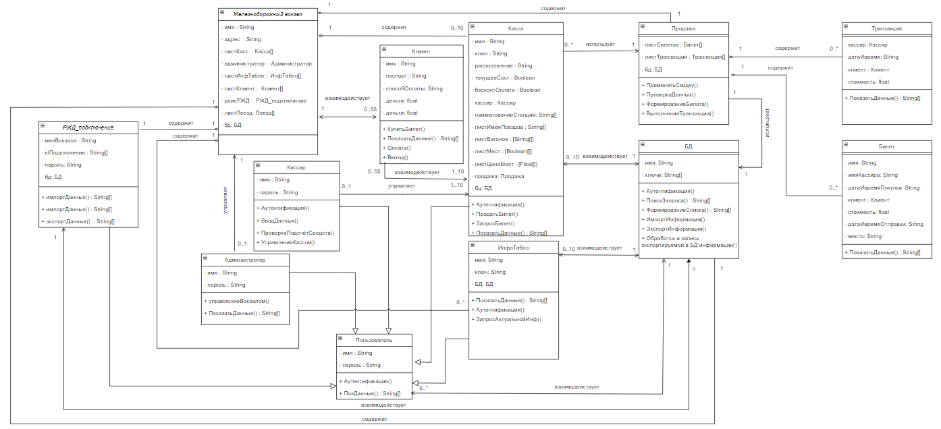

**Левая и правая часть диаграммы:**

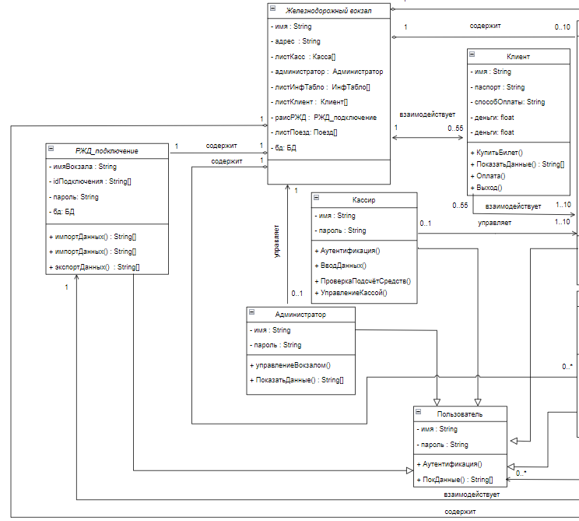

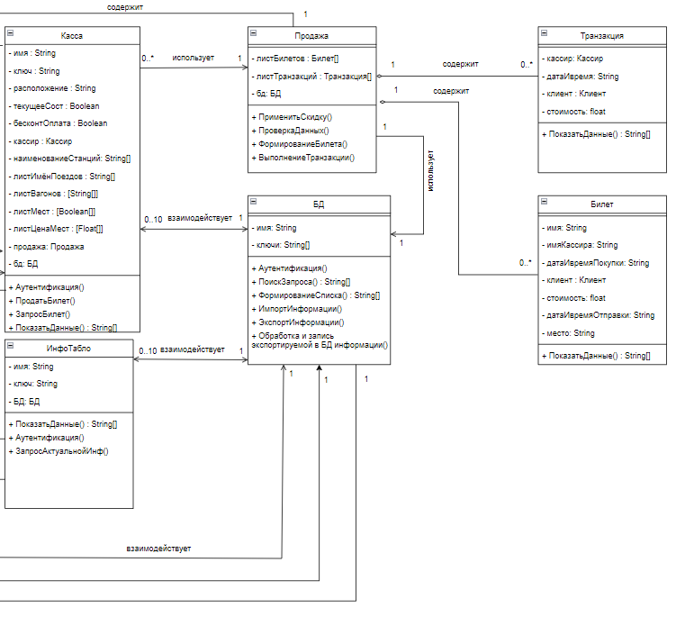

1. **Диаграмма последовательности**

**Диаграммы последовательности будут иллюстрировать некоторые процессы ИС «Железнодорожный вокзал», а именно:**

1. **Аутентификация**

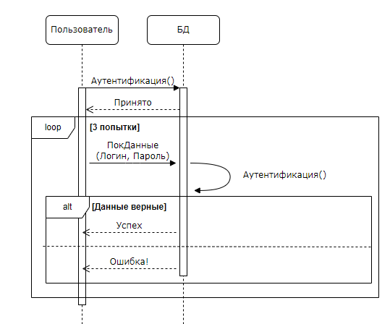

1. **Запрос и Отображения актуальной информации**

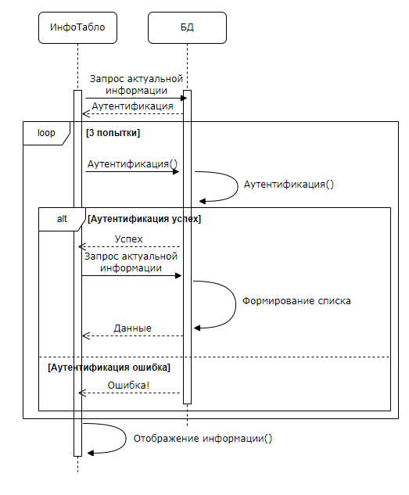

1. **Экспорт и импорт данных**

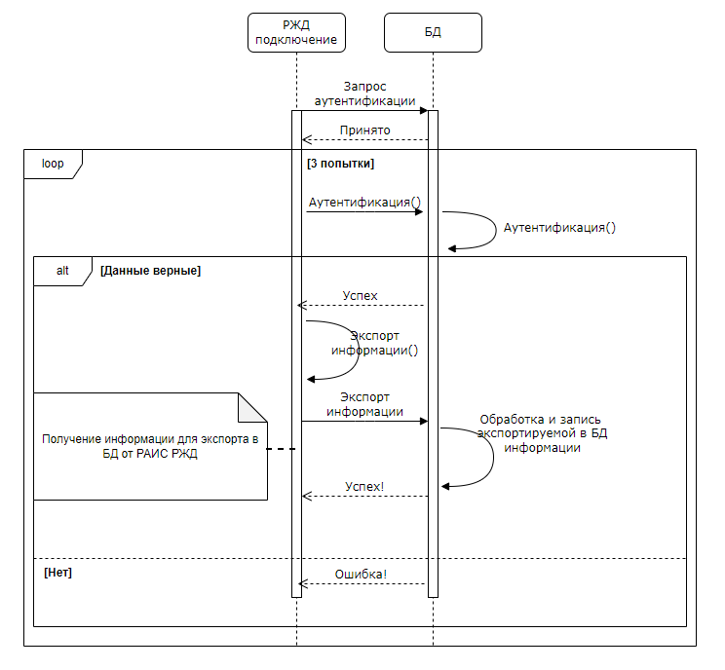

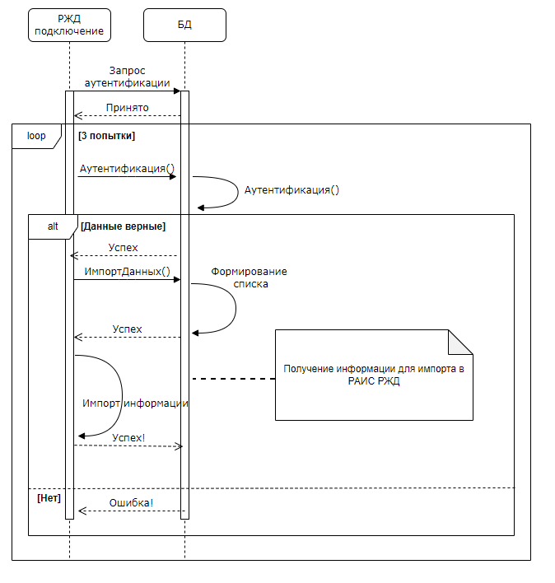

1. **Продажа / покупка билета**

**В данной диаграмме отображён процесс покупки продажи билета. В ней происходит взаимодействие между различными компонентами системы при старте метода Клиента КупитьБилет()**

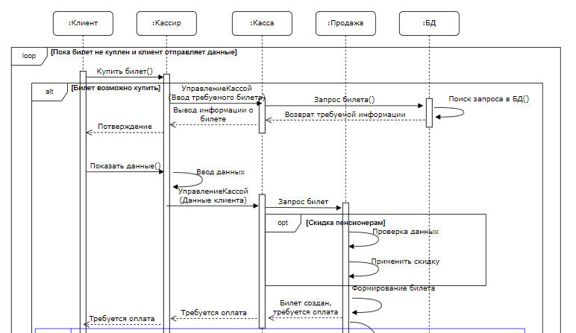

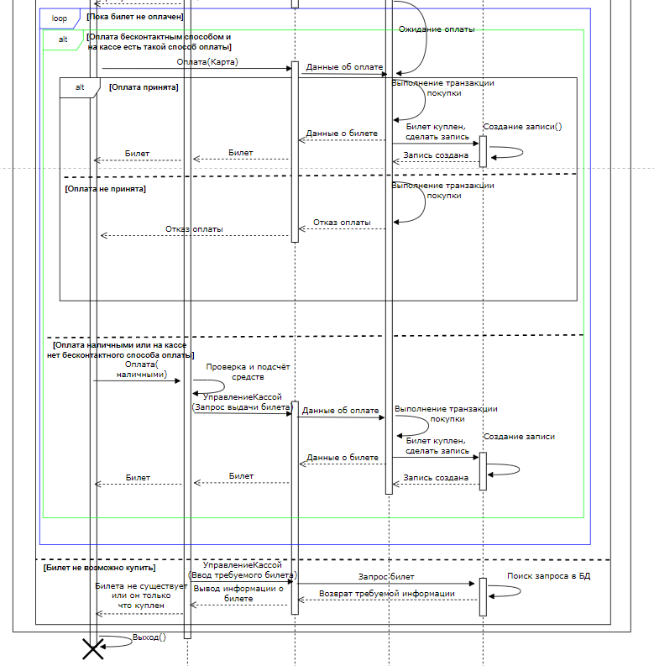

1. **Назначение персонала администратором**

